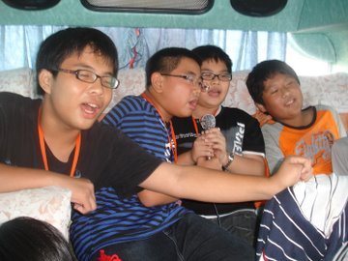 | 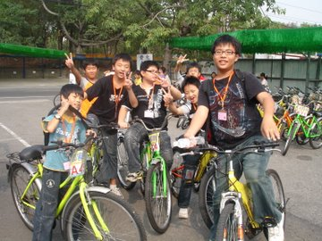
地點：公車上 | 地點：台中腳踏車隧道
大家在公車上在high的氣氛中唱卡拉ok | 一開始，我們還不知道要騎往哪裡，
尤其是楊易霖，每次都看到他拿著麥克風 | 之後，我們就知道了。一開始，我衝
我們幾個小助手在旁邊幫忙唱歌`，氣氛 | 我衝我們班第一名，超爽的，可是之
超high的，真爽。 | 後，就一直有斜坡，真累人。

